1. [Học kỳ 1, Chu Văn An HN, 2019]][1H3Y1-2]

Cho tứ diện $ABCD$ có $G$ là trọng tâm tam giác $BCD$. Khẳng định nào sau đây đúng?

**A. $\backslash overrightarrowAG=\frac{1}{3}\left(\backslash overrightarrowAB+\backslash overrightarrowAC+\backslash overrightarrowAD\right)$**  .

**B. $\backslash overrightarrowAG=\frac{2}{3}\left(\backslash overrightarrowAB+\backslash overrightarrowAC+\backslash overrightarrowAD\right)$** .

**C. $\backslash overrightarrowAG=-\frac{1}{3}\left(\backslash overrightarrowAB+\backslash overrightarrowAC+\backslash overrightarrowAD\right)$** .

**D. $\backslash overrightarrowAG=-\frac{2}{3}\left(\backslash overrightarrowAB+\backslash overrightarrowAC+\backslash overrightarrowAD\right)$** .

**Lời giải.**

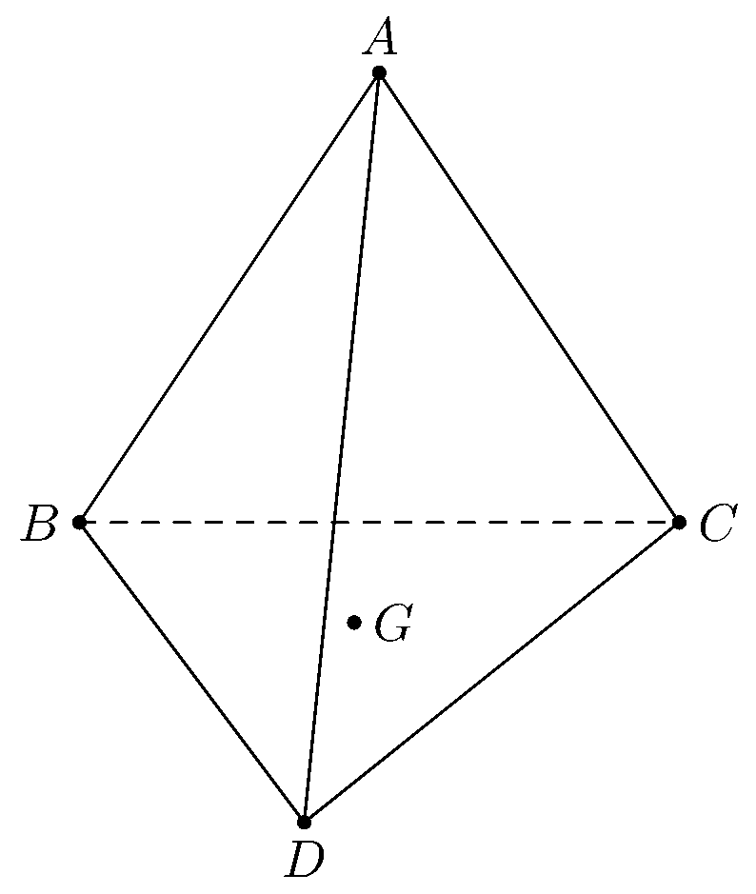

**Đáp án đúng: A**

Do $G$ là trọng tâm tam giác $BCD$, ta có

$$\backslash overrightarrowGB+\backslash overrightarrowGC+\backslash overrightarrowGD=\backslash overrightarrow0$$

$$⇔\backslash overrightarrowAB+\backslash overrightarrowAC+\backslash overrightarrowAD=3\backslash overrightarrowAG$$

$$⇔\frac{1}{3}\left(\backslash overrightarrowAB+\backslash overrightarrowAC+\backslash overrightarrowAD\right)=\backslash overrightarrowAG.$$

Vậy $\backslash overrightarrowAG=\frac{1}{3}\left(\backslash overrightarrowAB+\backslash overrightarrowAC+\backslash overrightarrowAD\right)$.

1. [Học kỳ 1, Chu Văn An HN, 2019]][1H3Y2-3]

Cho hình chóp tứ giác đều $S.ABCD$ có tất cả các cạnh đều bằng $a$. Số đo góc giữa hai đường thẳng $BC$, $SA$ bằng

**A. ${45}^{∘}$** . **B. ${120}^{∘}$** .

**C. ${90}^{∘}$** . **D. ${60}^{∘}$** .

**Lời giải.**

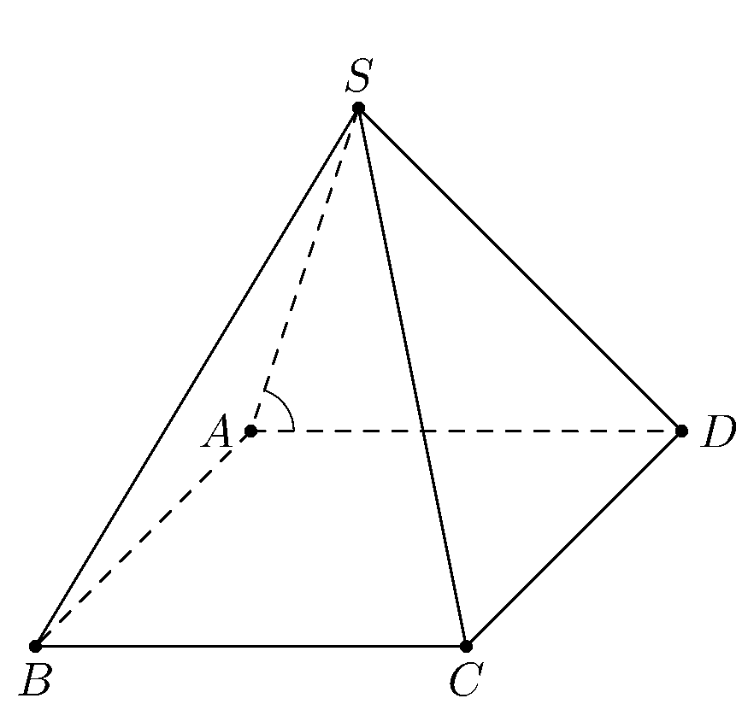

**Đáp án đúng: D**

Theo đề bài, ta có $S.ABCD$ là hình chóp tứ giác đều nên $ABCD$ là hình vuông, suy ra $BC ∥AD$.

Do đó $\left(BC,SA\right)=\left(AD,SA\right)=\hat{SAD}$.

Hơn nữa, vì $S.ABCD$ có tất cả các cạnh đều bằng $a$ nên $△SAD$ là tam giác đều, suy ra $\hat{SAD}={60}^{∘}$.

1. [Học kỳ 1, Chu Văn An HN, 2019]][1D5Y2-3]

Viết phương trình tiếp tuyến của đồ thị hàm số $y=x^{4}+x$ biết tiếp tuyến vuông góc với đường thẳng $d:y=-\frac{1}{5}x$.

**A. $y = 2x - 3$** . **B. $y = 5x + 4$** .

**C. $y = 2x - 5$** . **D. $y = 5x - 3$** .

**Lời giải.**

**Đáp án đúng: D**

Gọi $M\left(x_{0};y_{0}\right)$ là tiếp điểm.

Ta có: $y^{'}=4x^{3}+1$.

Vì tiếp tuyến vuông góc với đường thẳng $d:y=-\frac{1}{5}x$ nên

$$〖align f'(x_0) ⋅├( - ⍁15 ┤) = -1@ ⇔ f'(x_0) = 5 @ ⇔ 4x_0^3 + 1 = 5@ ⇔ x_0 = 1.〗align$$

Do $x_0 = 1 \backslash Rightarrow y_0 = 2$.

Vậy phương trình tiếp tuyến cần tìm là

y = 5(x-1) + 2 @ \Leftrightarrow y = 5x - 3.

1. [Học kỳ 1, Chu Văn An HN, 2019]][1H3Y3-1]

Trong không gian cho các đường thẳng $a$, b , c và mặt phẳng (P). Mệnh đề nào sau đây **sai** ?

**A.**  Nếu a b và b c thì ac .

**B.** Nếu a b , c b và a cắt c thì b vuông góc với mặt phẳng chứa a và c .

**C.** Nếu a b và b c thì c a .

**D.** Nếu a (P) và b (P) thì a b .

**Lời giải.**

**Đáp án đúng: A**

Nếu a b và b c thì còn trường hợp a chéo c .

1. [Học kỳ 1, Chu Văn An HN, 2019]][1D4Y1-3]

Tính $I = \backslash lim (3 - n)\backslash sqrt\backslash fracn^2n^4 + 5$.

**A.**  I = 0 . **B.**  I = -. **C.**  I = 1 . **D.**  I = -1 .

**Lời giải.**

**Đáp án đúng: D**

Ta có:

I = (3 - n)n^4 + 5@ = n - 1\right)n1 + n^4 @ = -1.

1. [Học kỳ 1, Chu Văn An HN, 2019]][1H3Y3-3]

Cho hình chóp $S.ABCD$ có đáy là hình thoi cạnh 2a , góc = 60^. Gọi O là giao điểm của AC và BD . SO (ABCD) và SO = 3a . Góc giữa đường thẳng SD và mặt phẳng (ABCD) bằng

**A.**  60^. **B.**  75^. **C.**  30^. **D.**  45^.

**Lời giải.**

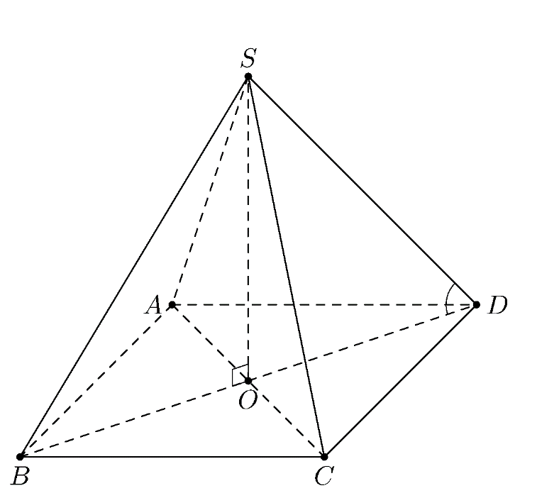

**Đáp án đúng: A**

Ta có SO (ABCD) OD là hình chiếu vuông góc của SD lên (ABCD) .

Do đó \left[SD, (ABCD) \right] = \left( SD, OD \right) = .

Xét ADO vuông tại O , ta có DO = = = a.Xét SDO vuông tại O ,

Ta có = DO = a = = 60^\circ.

1. [Học kỳ 1, Chu Văn An HN, 2019]][1H3B4-3]

Cho hình chóp $O.ABC$ có OA , OB , OC đôi một vuông góc, OB = OC = a . Biết góc giữa hai mặt phẳng (ABC) và OBC bằng 45^.

Tính độ dài cạnh OA .

**A.**  2 . **B.**  2 . **C.**  a . **D.**  a .

**Lời giải.**

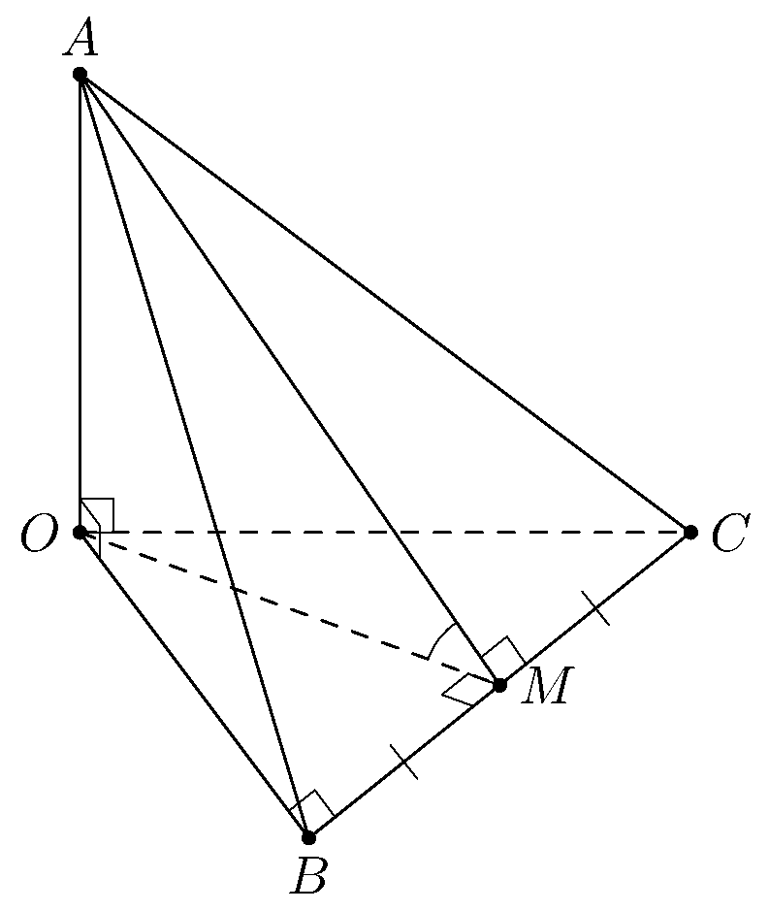

**Đáp án đúng: A**

Xét OAC và OAB có: \eqarray(OA: @ = = 90^ @ OC = OB ) OAC = OAB (c-g-c).

AC = AB (cạnh tương ứng).

ABC cân tại A .

Mặt khác, OBC có OB = OC OBC cân tại O . Gọi M là trung điểm của BC , khi đó

\eqarray(AM BC @ OM BC @ (ABC) (OBC) = BC @ AM (ABC), OM (OBC)) @ \Rightarrow \left[(ABC) , (OBC) \right] = \left( AM, OM \right) = .

Xét OBC vuông tại O có

OM^2 = OB^2 + OC^2@ = a^2 + a^2 @ = a^2 @ OM = 2

Xét OAM vuông tại O có OA = OM = 45^2 = 2 .

1. [Học kỳ 1, Chu Văn An HN, 2019]][1D3Y2-2]

Cho dãy số có tổng của $n$ số hạng đầu tiên được tính bởi công thức S_n = 4n - n^2 . Số hạng thứ tư của dãy số bằng

**A.**  -3 . **B.**  6 . **C.**  3 . **D.**  -6 .

**Lời giải.**

**Đáp án đúng: A**

Gọi a_1, a_2, \ldots, a_n là n số hạng đầu tiên. Khi đó

S_3 = a_1 + a_2 + a_3@ S_4 = a_1 + a_2 + a_3 + a_4@

a_4 = S_4 - S_3 @

a_4 = \left( 44 - 4^2 \right) - \left( 43 - 3^2 \right) @

a_4 = 0 -3 @

a_4 = -3.

1. [Học kỳ 1, Chu Văn An HN, 2019]][1H3Y2-3]

Cho hình lập phương $ABCD.A'B'C'D'$. Góc giữa hai đường thẳng BD và A'D' bằng

**A.**  90^. **B.**  0^.

**C.**  60^. **D.**  45^.

**Lời giải.**

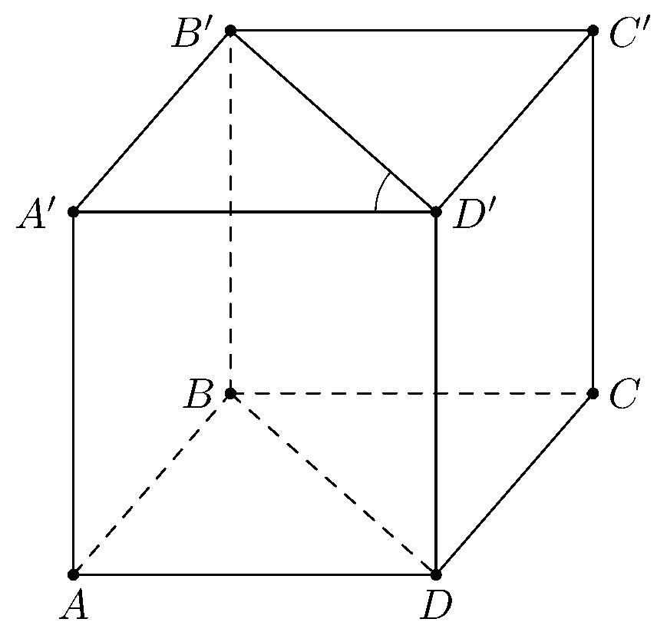

**Đáp án đúng: D**

Do ABCD.A'B'C'D' là hình lập phương nên B'D' BD

\left( BD, A'D' \right) = \left( B'D', A'D' \right) = .

Hơn nữa, A'B'C'D' là hình vuông ( ABCD.A'B'C'D' là hình lập phương), do đó = 45^.

1. [Học kỳ 1, Chu Văn An HN, 2019]][1D4Y2-5]

Tính $I = \backslash lim\backslash limits_x \backslash rightarrow 1^+ \backslash frac3x + 21 - x$.

**A.**  I = + . **B.**  I = - .

**C.**  I = 0 . **D.**  I = -3 .

**Lời giải.**

**Đáp án đúng: B**

Ta có I = \lim\limits_x 1^+ 1 - x = - \infty.

1. [Học kỳ 1, Chu Văn An HN, 2019]][1H3B3-3]

Cho tứ diện đều $ABCD$. Cosin góc giữa AB và mp (BCD) bằng

**A.**  2 . **B.**  3 .

**C.**  3 . **D.**  3 .

**Lời giải.**

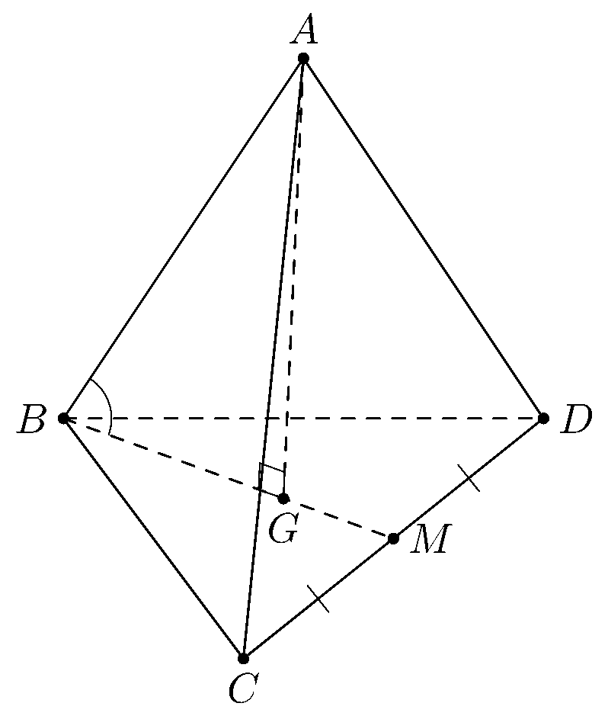

**Đáp án đúng: B**

Gọi G là trọng tâm tam giác BCD .

Vì ABCD là tứ diện đều nên G là hình chiếu vuông góc của A lên BCD . Do đó \left[AB , (BCD) \right] = \left( AB, BG \right) = . Mặt khác, do ABCD là tứ diện đều nên BCD là tam giác đều.

Gọi M là trung điểm CD BM CD . Xét BCM vuông tại M có

BG = 3BM @ = 3\tanCM@ = 3\tan60^\circ2@ = 3.

Xét ABG vuông tại G có = AB = 3a = 3.

1. [Học kỳ 1, Chu Văn An HN, 2019]][1D5B2-1]

Cho hàm số $y = 3x^3 + x^2 + 1$. Tìm tập hợp các giá trị x thỏa mãn y' 0 .

**A.**  \left( - ; - 2 \right] \left[0 ; + \right) .

**B.**  \left[- 9 ; 0 \right] .

**C.**  \left( - ; - 9 \right] \left[0 ; + \right) .

**D.**  \left[- 2 ; 0 \right] .

**Lời giải.**

**Đáp án đúng: B**

Ta có Khi đó

y' = 9x^2 + 2x0 -2x0

1. [Học kỳ 1, Chu Văn An HN, 2019]][1D4Y2-6]

Trên $\backslash displaystyle\backslash lim_x \backslash rightarrow - \backslash infty \backslash left( 4x^2 - 5x^3 + 1 \backslash right)$.

**A.**  +. **B.**  -. **C.**  -5 . **D.**  4 .

**Lời giải.**

**Đáp án đúng: A**

Ta có \lim\limits_x - \infty \left( 4x^2 - 5x^3 + 1 \right) = \lim\limits_x - \infty x^3\left( x - 5 +x^3 \right) = + \infty.

1. [Học kỳ 1, Chu Văn An HN, 2019]][1D4Y3-3]

Cho hàm số $f(x) = \backslash eqarray(\backslash frac-x^2 + 3x + 4x - 4 \backslash textkhi x \backslash neq 4 @ mx + 3 \backslash textkhi x = 4)$. Tìm các giá trị của tham số m để hàm số liên tục tại x = 4 .

**A.**  m = 2 . **B.**  m = - 2 .

**C.**  m = - 2 . **D.**  m = 2 .

**Lời giải.**

**Đáp án đúng: C**

Ta có

\lim_x 4^- x - 4 = \lim_x 4^- x - 4 = \lim_x 4^- \left[- (x+1)\right] = - 5@\lim_x 4^+ x - 4 = \lim_x 4^+ x - 4 = \lim_x 4^+ \left[- (x+1)\right] = - 5.

Để hàm số liên tục tại x = 4 thì \lim_x 4^- f(x) = \lim_x 4^+ f(x) = f(4) -5 = 4m + 3 m = -2.

1. [Học kỳ 1, Chu Văn An HN, 2019]][1D4Y1-3]

Tính $I = \backslash lim \backslash frac\backslash left( 2 - 3n \backslash right)^2\backslash left( n - 4 \backslash right)\backslash left( n + 1 \backslash right)^3$.

**A.**  I = 9 . **B.**  I = -9 . **C.**  I = - 3 . **D.**  I = 3 .

**Lời giải.**

**Đáp án đúng: A**

Ta có

I = \left( n + 1 \right)^3

= n^3 + 3n^2 + 3n + 1

= n + n^2 \right)\left( 1 - n \right)n^3\left( 1 + n + n^2 +n^3 \right)

= 9.

1. [Học kỳ 1, Chu Văn An HN, 2019]][1H3Y3-2]

Cho hình chóp $S.ABC$ có cạnh bên SA vuông góc với đáy, tam giác ABC vuông tại B . Khẳng định nào sau đây đúng ?

**A.**  AB (SBC) . **B.**  BC (SAB) .

**C.**  SA (SBC) . **D.**  AC (SAB) .

**Lời giải.**

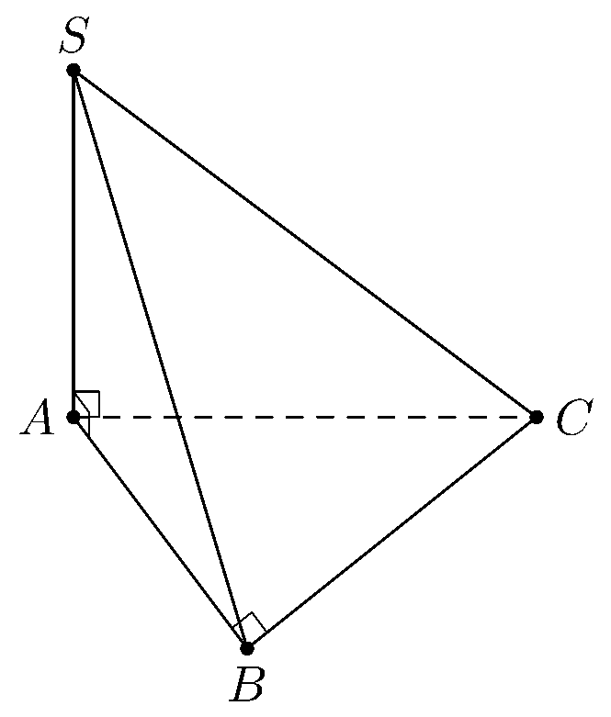

**Đáp án đúng: B**

Ta có \eqarray(BC SA \left( SA (ABC) \right) @ BC AB ) BC (SAB).

1. [Học kỳ 1, Chu Văn An HN, 2019]][1H3B4-3]

Cho hình chóp $S.ABCD$ có đáy ABCD là hình vuông tâm O , cạnh a . Đường thẳng SO vuông góc với mặt phẳng đáy và SO = 2 . Tính góc giữa (SCD) và (ABCD) .

**A.**  90^. **B.**  45^.

**C.**  60^. **D.**  30^.

**Lời giải.**

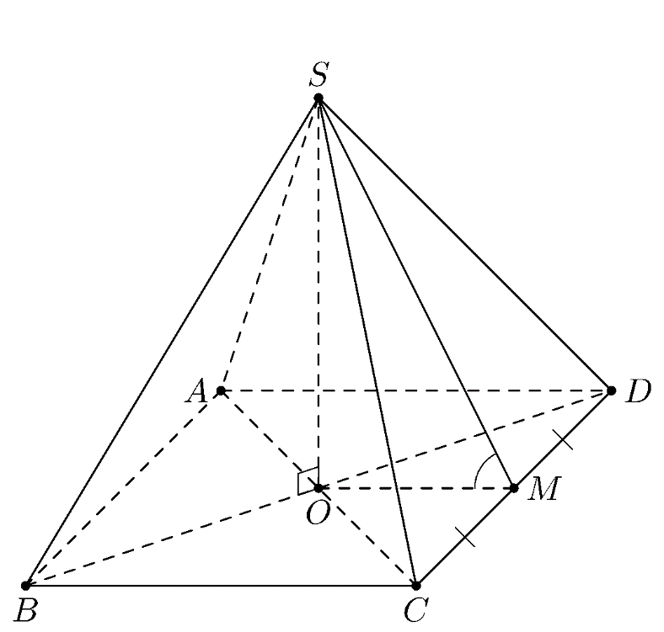

**Đáp án đúng: C**

Vì O là tâm của hình vuông ABCD nên OC = OD .

Xét SOC và SOD có \eqarray(SO: @ = = 90^ \left( SO (ABCD) \right) @ OC = OD ) SOC = SOD (c-g-c).

SC = SD (cạnh tương ứng).

SCD cân tại S . Gọi M là trung điểm của CD , khi đó OM là đường trung bình của tam giác ACD nên OM AD mà AD DC nên OM CD .Như vậy

\eqarray(OM CD @ SM CD @ (SCD)(ABCD) = CD @ OM(ABCD), SM(SCD) ) @

\left[(SCD), (ABCD)\right] = \left( SM,OM \right) = .

Xét ACD có OM là đường trung bình nên OM = 2AD = 2.

Xét SOM vuông tại O có

= OM @ = 22@ = @ = 60^\circ.

1. [Học kỳ 1, Chu Văn An HN, 2019]][1D3Y4-6]

Ba số khác nhau là số hạng thứ nhất, thứ hai và thứ ba của một cấp số nhân, đồng thời lần lượt là số hạng thứ nhất, thứ $9$ và thứ 21 của một cấp số cộng. Biết số hạng đầu của hai cấp số là 8 . Tính công bội của cấp số nhân.

**A.**  1 . **B.**  2 .

**C.**  3 . **D.**  2 .

**Lời giải.**

**Đáp án đúng: B**

Gọi u_n, v_n lần lượt là cấp số cộng và cấp số nhân trong đề bài.

Theo đề bài, ta có \eqarray(u_1 = v_1 @ u_2 = v_9 @ u_3 = v_21) 2.)) Vì ba số khác nhau nên q = 2.

1. [Học kỳ 1, Chu Văn An HN, 2019]][1H3Y3-1]

Trong không gian cho đường thẳng $\backslash Delta$ không nằm trong mặt phẳng (P) . Đường thẳng vuông góc với mặt phẳng (P) nếu:

**A.**  vuông góc với đường thẳng a mà a (P) .

**B.**  vuông góc với mặt phẳng (Q) mà (Q) (P) .

**C.**  vuông góc với mọi đường thẳng nằm trong mặt phẳng (P) .

**D.**  vuông góc với hai đường thẳng phân biệt nằm trong mặt phẳng (P) .

**Lời giải.**

**Đáp án đúng: C**

Theo định nghĩa, một đường thẳng gọi là vuông góc với một mặt phẳng nếu đường thẳng vuông góc với mọi đường thẳng nằm trong mặt phẳng đó.

1. [Học kỳ 1, Chu Văn An HN, 2019]][1D5Y2-5]

Tiếp tuyến của đồ thị hàm số $f(x) = x^3$ tại điểm có hoành độ bằng 2 có hệ số góc bằng

**A.**  k = 12 . **B.**  k = 8 . **C.**  k = 4 . **D.**  k = -12 .

**Lời giải.**

**Đáp án đúng: A**

Ta có f'(x)= 3x^2 , do đó hệ số góc của hàm số tại điểm có hoành độ bằng 2 là f'(2) = 32^2 = 34 = 12 .

1. [Học kỳ 1, Chu Văn An HN, 2019]][1D5Y1-1]

Trong các hàm số sau đây, hàm số nào có đạo hàm bằng $12x\backslash left( 2x^2 + 1 \backslash right)^2$?

**A.**  \left( x^2 + 1 \right)^3 . **B.**  2x^2 + 1 .

**C.**  \left( 2x^2 + 1 \right)^2 . **D.**  \left( 2x^2 + 1 \right)^3 .

**Lời giải.**

**Đáp án đúng: D**

Ta có

\left[\left( 2x^2 + 1 \right)^3 \right]' = 3\left( 2x^2 + 1 \right)^2\left( 2x^2 + 1 \right)' @ = 3\left( 2x^2 + 1 \right)^2\left( 4x \right) @ = 12x\left( 2x^2 + 1 \right)^2.

1. [Học kỳ 1, Chu Văn An HN, 2019]][1D5Y1-1]

Tính đạo hàm của hàm số $y = \backslash frac2x + 1x - 1$.

**A.**  x - 1 .

**B.**  \left(x - 1 \right)^2 .

**C.**  \left( x - 1 \right)^2 .

**D.**  x - 1 .

**Lời giải.**

**Đáp án đúng: B**

Ta có

y' = (x - 1)^2 @ = (x - 1)^2 @ = (x - 1)^2 @ = (x - 1)^2 @

1. [Học kỳ 1, Chu Văn An HN, 2019]][1D4B1-4]

Cho dãy số $\backslash left( u_n \backslash right)$ với u_n = - , trong đó a là tham số thực. Tìm a để u_n = 3 .

**A.**  7 . **B.**  6 . **C.**  4 . **D.**  5 .

**Lời giải.**

**Đáp án đúng: A**

Ta có

u_n = -

= +

= +

= n\left( + \right)

= +

= 2.

Do đó u_n = 3 2 = 3 a = 7 .

1. [Học kỳ 1, Chu Văn An HN, 2019]][1D3Y3-1]

Dãy số $\backslash left( u_n \backslash right)$ nào sau đây là cấp số cộng:

**A.**  u_n = n^2 + 5 . **B.**  u_n = n + 1 .

**C.**  u_n = 5 - 3n . **D.**  u_n = 3n .

**Lời giải.**

**Đáp án đúng: C**

Xét u_n = 5 - 3n, khi đó

u_n-1 = 8 - 3n @ u_n+1 = 2 - 3n @

u_n-1 + u_n+1 = 8 - 3n + 2 - 3n @

u_n-1 + u_n+1 = 10 - 6n @

u_n-1 + u_n+1 = 2(5 - 3n) @

u_n-1 + u_n+1 = 2u_n @

Vậy u_n = 5 - 3n là cấp số cộng.

1. [Học kỳ 1, Chu Văn An HN, 2019]][1D3B2-4]

Dãy số $\backslash left( u_n \backslash right)$ nào sau đây là dãy số bị chặn:

**A.**  u_n = 3^n - 2 . **B.**  u_n = n + 3 .

**C.**  u_n = n + 3 . **D.**  u_n = n^2 + 1 .

**Lời giải.**

**Đáp án đúng: B**

Ta có u_n = n + 3 = n + 3 = 2 + n+3 và

2 2 + n + 3 2 + 3@\Leftrightarrow 2 2 + n + 3 3@\Leftrightarrow 2 u_n 3

Do đó u_n = n + 3 là dãy số bị chặn.

1. [HK2,Chu Văn An, Hà Nội, 1819]][1D3B2-3]

Dãy số $(u_n)$ nào sau đây là dãy số tăng?

**A.** u_n=3^-n+1. **B.** u_n=n.

**C.**  u_n=2n-3. **D.** u_n=n+1.

**Lời giải.**

**Đáp án đúng: C**

a). Xét dãy số u_n=3^-n+1. Ta có 2>1 và u_2=9+1<u_1=3+1.

Vậy dãy số u_n=3^-n+1 không phải dãy số tăng.

b). Xét dãy số u_n=n. Ta có 3>1 và 3 0,14 < 1 0,84.

Vậy dãy số u_n=n không phải dãy số tăng.

c). Xét dãy số u_n=2n-3. Với mọi n^* ta có u_n+1-u_n=2(n+1)-3 - (2n-3)=2>0 u_n+1>u_n.Vậy dãy số u_n=2n-3 là dãy số tăng.

d). Xét dãy số u_n=n+1, ta có 2>1 và u_2=3<u_1=2.

Vậy dãy số u_n=n+1 không phải dãy số tăng.

1. [HK2,Chu Văn An, Hà Nội, 1819]][1H3Y4-1]

Hai mặt phẳng vuông góc với nhau khi và chỉ khi

**A.** Hai mặt phẳng lần lượt chứa hai đường thẳng vuông góc với nhau.

**B.** Mỗi đường thẳng nằm trong mặt phẳng này vuông góc với một đường thẳng nằm trong mặt phẳng kia.

**C.**  Mặt phẳng này chứa đường thẳng vuông góc với mặt phẳng kia.

**D.** Mọi đường thẳng nằm trong mặt phẳng này đều vuông góc với mặt phẳng kia.

**Lời giải.**

**Đáp án đúng: C**

Theo lý thuyết ta có ``Hai mặt phẳng vuông góc với nhau khi và chỉ khi mặt phẳng này chứa đường thẳng vuông góc với mặt phẳng kia''.

1. [HK2,Chu Văn An, Hà Nội, 1819]][1D3B4-1]

Dãy số $(u_n)$ nào sau đây là cấp số nhân?

**A.** Lỗi dấu . **B.** Lỗi dấu . **C.** Lỗi dấu . **D.** Lỗi dấu .

**Lời giải.**

a). Xét dãy số u_n=3^n^2+1, ta có u_1 u_3 = 3^1+1 3^9+1 = 3^12; u_2^2 = \left( 3^4+1\right)^2 = 3^10.Do u_1 u_3 u_2^2 nên dãy số u_n=3^n^2+1 không phải cấp số nhân.

b). Xét dãy số u_n=2n+1, ta có u_1 u_3 = 3 7 = 21; u_2^2 = 5^2=25.Do u_1 u_3 u_2^2 nên dãy số u_n=2n+1 không phải cấp số nhân.

c). Xét dãy số u_n=n^2, ta có u_1 u_3 = 1 9 = 9; u_2^2 = 4^2 = 16.Do u_1 u_3 u_2^2 nên dãy số u_n=n^2 không phải cấp số nhân.

d). Xét dãy số \eqarray( u_1=5 @ u_n+1=3 u_n,\ n ^*).

Với mọi n^* ta có u_n=3 nên dãy số trên là cấp số nhân.

1. [HK2,Chu Văn An, Hà Nội, 1819]][1H3Y3-1]

Trong không gian cho đường thẳng $\backslash Delta$ và điểm A. Có bao nhiêu mặt phẳng đi qua A và vuông góc với đường thẳng \Delta đã cho?

**A.** 2. **B.** Vô số. **C.** Không có. **D.**  1.

**Lời giải.**

**Đáp án đúng: D**

Trong không gian có một và chỉ một mặt phẳng đi qua A và vuông góc với đường thẳng \Delta đã cho.

1. [HK2,Chu Văn An, Hà Nội, 1819]][1H3B3-2]

Cho hình chóp $S.ABCD$ có ABCD là hình thoi tâm O và SA=SC, SB=SD. Trong các khẳng định sau, khẳng định nào sai?

**A.** SABD. **B.** SCBD.

**C.**  ACSA. **D.** ACBD.

**Lời giải.**

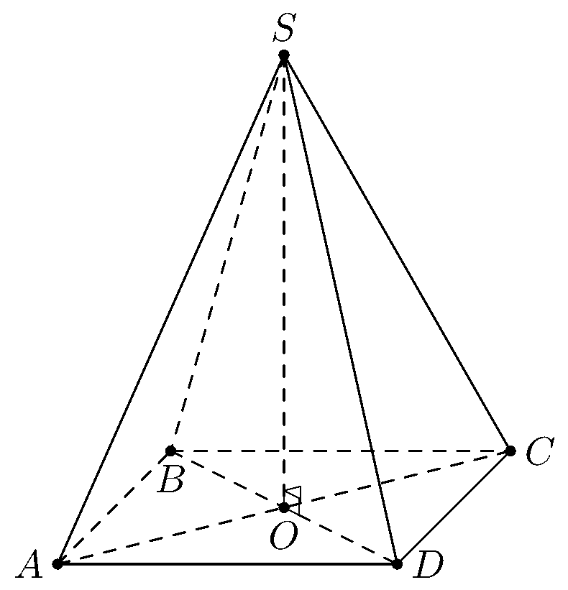

**Đáp án đúng: C**

Ta có

a). SAC cân tại S và có O là trung điểm AC nên SO AC(1);

b). SBD cân tại S và có O là trung điểm BD nên SO BD(2);

c). Từ (1) và (2) suy ra SO (ABCD) SO AC;

d). Các đường thẳng SO, SA, AC cùng nằm trong (SAC). Mà SO AC nên nếu SA AC thì SA SO (vô lí). Vậy SA không vuông góc với AC.

1. [HK2,Chu Văn An, Hà Nội, 1819]][1D3B3-5]

Cho cấp số cộng có số hạng đầu bằng $1$, số hạng thứ tư bằng 7. Tổng 10 số hạng đầu của cấp số cộng đó bằng

**A.** 81. **B.**  100. **C.** 101. **D.** 80.

**Lời giải.**

**Đáp án đúng: B**

Ta có u_4 = u_1 + 3d 7 = 1 + 3d d = 2.

Từ đó suy ra S_10=10u_1 + 2=10 1 + 45 2 = 100.

1. [HK2,Chu Văn An, Hà Nội, 1819]][1H3B4-2]

Cho hình chóp $S.ABC$ có đáy ABC là tam giác cân tại B, cạnh bên SA vuông góc với đáy, I là trung điểm AC. Khẳng định nào sau đây sai?

**A.** (SAB)(ABC). **B.**  (SAC) (SAB).

**C.** (SAC) (ABC). **D.** (SBI)(SAC).

**Lời giải.**

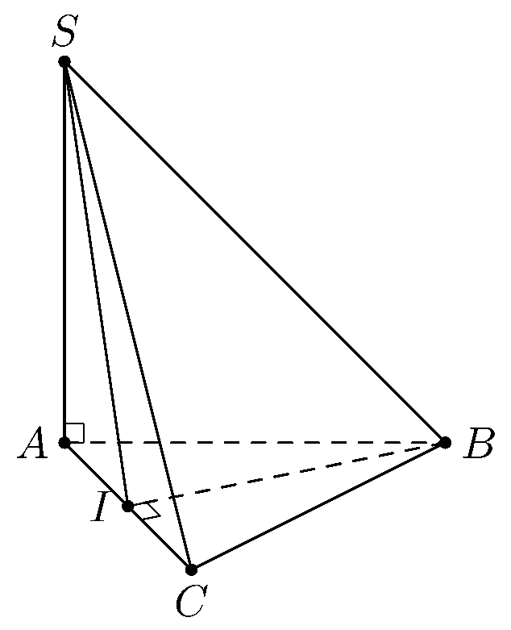

**Đáp án đúng: B**

Ta có ABC cân tại B và I là trung điểm AC nên BI AC.

Mặt khác, ta có SA BI (do SA (ABC) và BI (ABC)).

Suy ra BI (SAC) (SBI) (SAC).

Nếu (SAC) (SAB) thì kết hợp với (SBI) (SAC) (cmt) ta suy ra SB(SAC).

Mà ta đã chứng minh BI(SAC) và qua điểm B chỉ kẻ được một và chỉ một đường thẳng vuông góc với mặt phẳng (SAC) nên suy ra SB BI (vô lí).

Vậy (SAC) (SAB) là sai.

1. [HK2,Chu Văn An, Hà Nội, 1819]][1D4Y1-1]

Chọn mệnh đề đúng trong các mệnh đề sau

**A.** Nếu $\backslash lim |u_n|=+\backslash infty$ thì u_n = - \infty.

**B.**  Nếu u_n=0 thì |u_n| = 0.

**C.** Nếu u_n=-a thì |u_n| = a.

**D.** Nếu |u_n|=+\infty thì u_n = + \infty.

**Lời giải.**

**Đáp án đúng: B**

Mệnh đề đúng là ``Nếu u_n=0 thì |u_n| = 0''.

1. [HK2,Chu Văn An, Hà Nội, 1819]][1H3B3-3]

Cho hình chóp $S.ABCD$ có đáy ABCD là hình vuông cạnh a, SA vuông góc với đáy và SA = a. Tính góc giữa đường thẳng SC và (SAB).

**A.** 45^\circ. **B.**  30^\circ.

**C.** 90^\circ. **D.** 60^\circ.

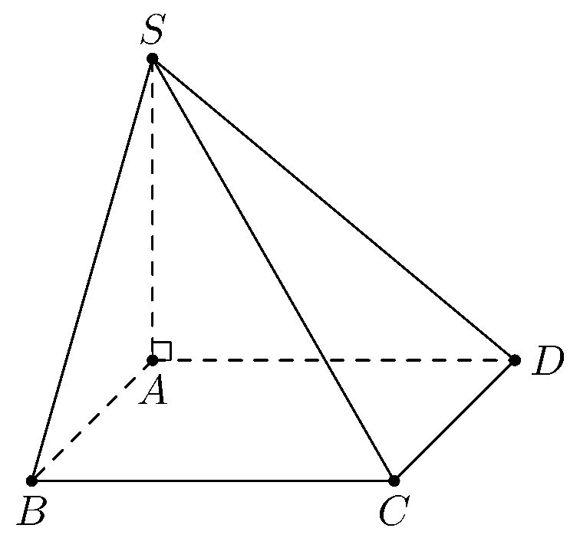

**Lời giải.**

**Đáp án đúng: B**

Ta có \left. \eqarray( BC AB @ BC SA) \right\ BC (SAB) SB là hình chiếu vuông góc của SC lên (SAB).

Vậy suy ra góc giữa SC và (SAB) là .

Do BC (SAB) nên BC SB, suy ra SBC vuông tại B.

Ta có

a). SB = =a;

b). = SB=a=3=30^\circ.

Vậy góc giữa SC và mặt phẳng SAB bằng 30^\circ.

1. [HK2,Chu Văn An, Hà Nội, 1819]][1D5Y2-1]

Cho hàm số $f(x)=x^3+2x$. Tính f'(x).

**A.** f'(x)=3x^2+2x. **B.** f'(x)=3x^2.

**C.** f'(x)=x^2+2. **D.**  f'(x)=3x^2+2.

**Lời giải.**

**Đáp án đúng: D**

Ta có f'(x) = (x^3+2x)'=3x^2+2.

1. [HK2,Chu Văn An, Hà Nội, 1819]][1D3K3-2]

Cho cấp số cộng là dãy số tăng có $3$ số hạng. Biết tổng các số hạng bằng 12, tích của chúng bằng 28. Công sai của cấp số cộng bằng

**A.** 2. **B.** 4. **C.**  3. **D.** 1.

**Lời giải.**

**Đáp án đúng: C**

Theo đề ta có u_1 + u_2 + u_3 = 12, mà u_1 + u_3 = 2u_2 nên suy ra 3u_2=12u_2=4.

Ta cũng có

u_1 u_2 u_3 = 28

(u_2-d)u_2 (u_2 + d) = 28@

(4-d) 4 (4+d) = 28

16-d^2=7@

d^2=9

d=3 \ ( d>0).

1. [HK2,Chu Văn An, Hà Nội, 1819]][1H3K4-3]

Cho hình chóp $S.ABCD$ có đáy ABCD là hình chữ nhật với AB=a, cạnh bên SA vuông góc với đáy và SA=a. Góc giữa hai mặt phẳng (SAD) và (SBC) bằng

**A.**  45^\circ. **B.** 30^\circ. **C.** 60^\circ. **D.** 90^\circ.



**Lời giải.**

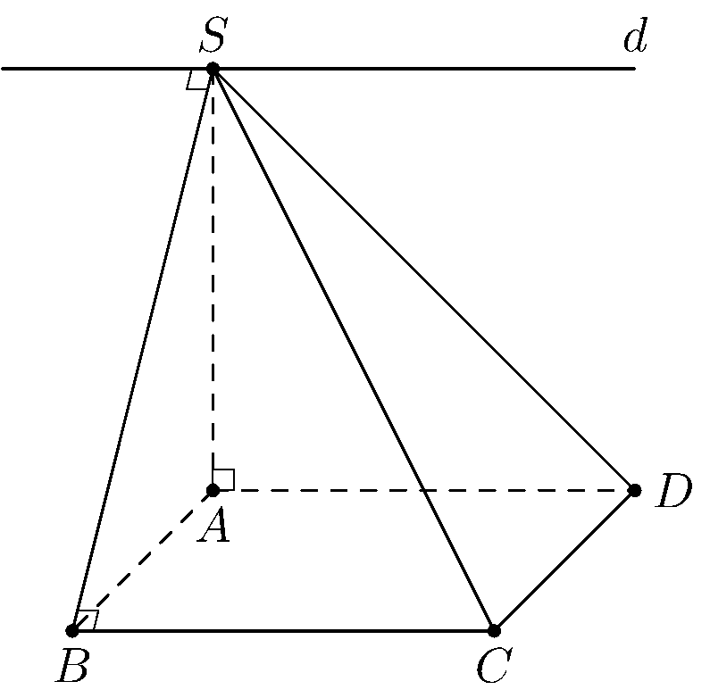

**Đáp án đúng: A**

Ta có \left.\eqarray( S (SAD) (SBC) @ AD BC )\right\

\Rightarrow giao tuyến của (SAD) và (SBC) là đường thẳng d đi qua S và dAD BC.

Ta có \left. \eqarray( BC AB @ BC SA) \right\ BC (SAB).

Mà dBC nên d (SAB).

Ta có \left.\eqarray( SA (SAD); \ SA d @ SB (SAB); \ SB d) \right\ \Rightarrow góc giữa (SAD) và (SBC) là góc giữa SA và SB, đó là . Xét tam giác SAB vuông tại A ta có =AS=a=1 =45^\circ.

Vậy góc giữa hai mặt phẳng (SAD) và (SBC) là 45^\circ.

1. [HK2,Chu Văn An, Hà Nội, 1819]][1D4B3-4]

Cho hàm số $f(x) = \backslash eqarray( 3x-2 \backslash text khi x<1 @ x^2+4 \backslash text khi x\backslash ge 1)$. Chọn khẳng định đúng trong các khẳng định sau

**A.**  Hàm số liên tục trên [1;+\infty). **B.** Hàm số liên tục trên .

**C.** Hàm số liên tục tại điểm x=1. **D.** Hàm số liên tục trên (-\infty;1].

**Lời giải.**

**Đáp án đúng: A**

Trên khoảng (1;+\infty), hàm số có công thức y=x^2+4 nên nó liên tục trên khoảng (1;+\infty).

Ta lại có \limits_x1^+ f(x) = \limits_x 1^+ (x^2+4) = 5 = f(1) nên hàm số liên tục trên [1;+\infty).

Khẳng định đúng là ``Hàm số liên tục trên [1;+\infty)''.

1. [HK2,Chu Văn An, Hà Nội, 1819]][1D4B1-3]

Trong các giới hạn sau đây, giới hạn nào bằng $0$?

**A.** 4n^2+9. **B.** .

**C.** 5n^3+7. **D.**  \lim3n^2+5n.

**Lời giải.**

**Đáp án đúng: D**

Ta có 3n^2+5n=\left( nn3+n\right) = 0.

1. [HK2,Chu Văn An, Hà Nội, 1819]][1D4B2-7]

Tính $I = \backslash lim\backslash limits_x\backslash to -\backslash infty \backslash frac\backslash sqrtx^2+5x2x-1$.

**A.** I=0. **B.** I=2.

**C.**  I=-2. **D.** I=-\infty.

**Lời giải.**

**Đáp án đúng: C**

Ta có \lim\limits_x-\infty 2x-1 = \limits_x-\infty x2x-1 = \limits_x-\infty x2-x=-2.

1. [HK2,Chu Văn An, Hà Nội, 1819]][1H3G4-3]

Cho hình chóp $S.ABCD$ có đáy ABCD là hình thang vuông tại A và D, SA vuông góc với mặt phẳng đáy và SA=2a. Biết AB=2AD=2DC=2a. Gọi \alpha là góc giữa hai mặt phẳng (SAB) và (SBC). Tính \alpha.

**A.**  . **B.** 2.

**C.** 4. **D.** 2.

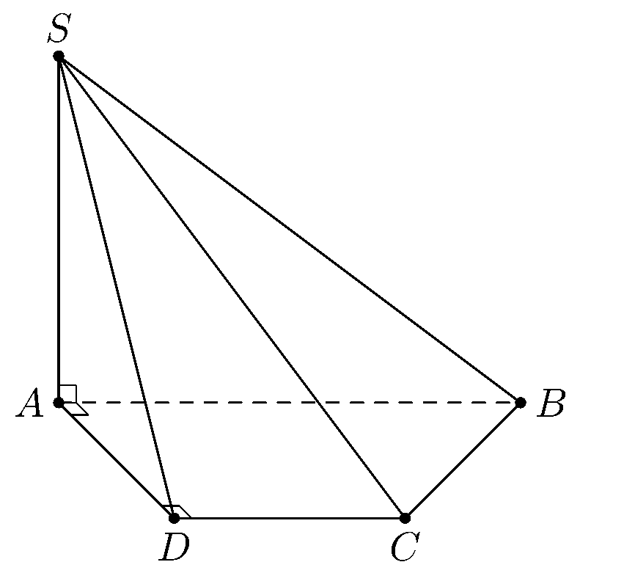

**Lời giải.**

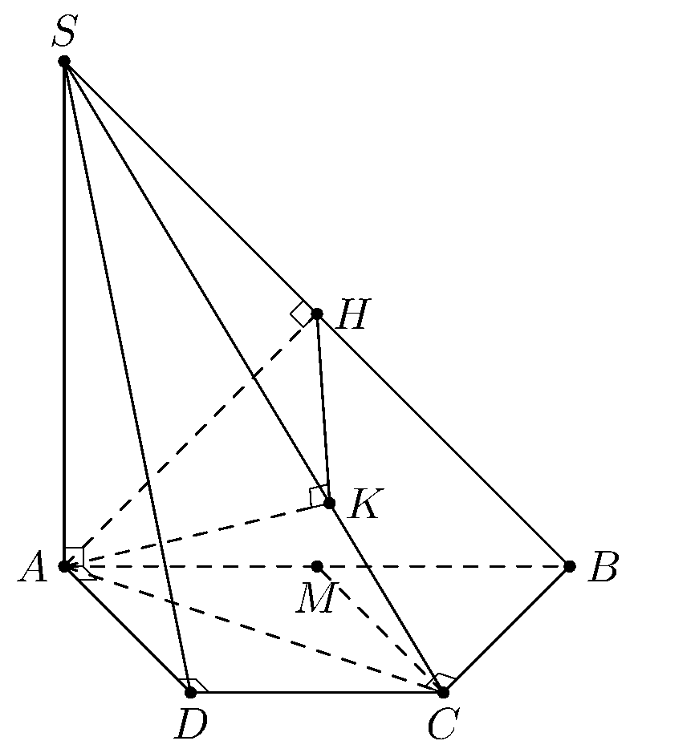

**Đáp án đúng: A**

Do (SAB) (SBC)=SB nên để tính góc giữa hai mặt phẳng (SAB) và (SBC) ta đi tìm mặt phẳng vuông góc với SB.

Gọi M là trung điểm của AB, ta có DC AM và DC = AM = a nên ADCM là hình bình hành. Suy ra CM = AD = a.

Tam giác ABC có CM là đường trung tuyến và CM = 2 nên tam giác ABC vuông tại C. Suy ra AC BC.

Ta có \left.\eqarray( BC AC @ BC SA ) \right\ BC (SAC). Kẻ AK SC tại K. Ta có \left.\eqarray( AK SC @ AK BC ) \right\ AK (SBC) AK SB.

Kẻ AH SB tại H, khi đó ta có \left.\eqarray( SB AH @ SB AK ) \right\ SB (AHK).

Ta có \left.\eqarray( (SAB) (SBC)=SB @ (AHK) SB @ (AHK)\cap(SAB)=AH @ (AHK)(SBC)=HK)\right\ \Rightarrow góc giữa (SAB) và (SBC) là góc giữa AH và HK.

Suy ra \alpha=.Ta có2

a). AC = =a;

b). AK==a3;

c). AH==a;

d). HK==a3;

e). = HK=a3a=.

1. [HK2,Chu Văn An, Hà Nội, 1819]][1D4G2-3]

Cho $a$ và b là các số thực thỏa mãn \limits_x-1 x+1=3. Tính a+b.

**A.**  9. **B.** 6. **C.** 8. **D.** 7.

**Lời giải.**

**Đáp án đúng: A**

Do \limits_x-1(x+1)=0 và \limits_x-1 x+1=3 nên suy ra x=-1 là nghiệm của phương trình x^2+ax+b=0.

Từ đó ta có 1-a+b=0 a = b+1.

Với a=b+1 ta có x^2+ax+b=x^2+(b+1)x+b=x^2+x+bx+b=(x+1)(x+b).Khi đó \limits_x-1 x+1=\limits_x-1 x+1=\limits_x-1(x+b)=b-1.Suy ra b-1=3 b = 4. Vậy a=b+1=5. Do đó a+b=9.

1. [HK2,Chu Văn An, Hà Nội, 1819]][1D4K2-6]

$\backslash lim \backslash limits_x\backslash to -\backslash infty \backslash left( \backslash sqrt4x^2+3x+1+mx\backslash right) = +\backslash infty$ nếu

**A.**  m<2. **B.** m>2. **C.** m2. **D.** m2.

**Lời giải.**

**Đáp án đúng: A**

Ta có \limits_x-\infty \left( +mx\right) = \limits_x-\infty\left[x\left( -x+x^2+m\right) \right].Do \limits_x-\infty x = -\infty và \limits_x-\infty \left( -x+x^2+m\right) = -2+m nên để

\limits_x-\infty \left( +mx\right) = +\infty thì -2+m<0 m<2.

1. [HK2,Chu Văn An, Hà Nội, 1819]][1H3G3-3]

Cho hình chóp $S.ABCD$ có đáy ABCD là hình vuông cạnh a, cạnh bên SA vuông góc với mặt phẳng đáy, SA=a. Gọi M,N lần lượt là hình chiếu vuông góc của điểm A trên các cạnh SB,SD. Góc giữa mặt phẳng (AMN) và đường thẳng SB bằng

**A.** 45^\circ. **B.** 120^\circ.

**C.** 90^\circ. **D.**  60^\circ.

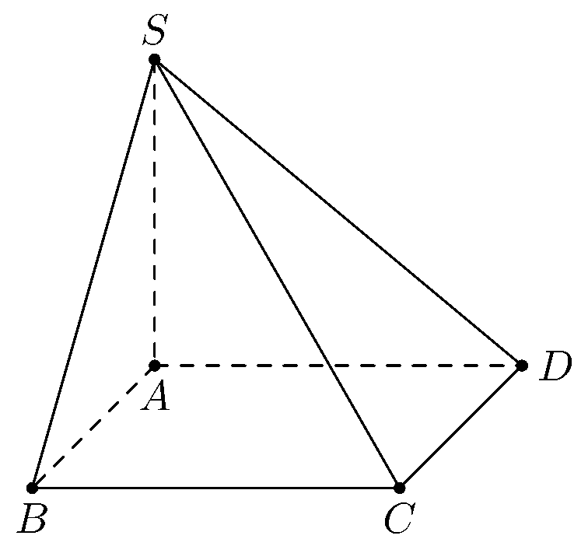

**Lời giải.**

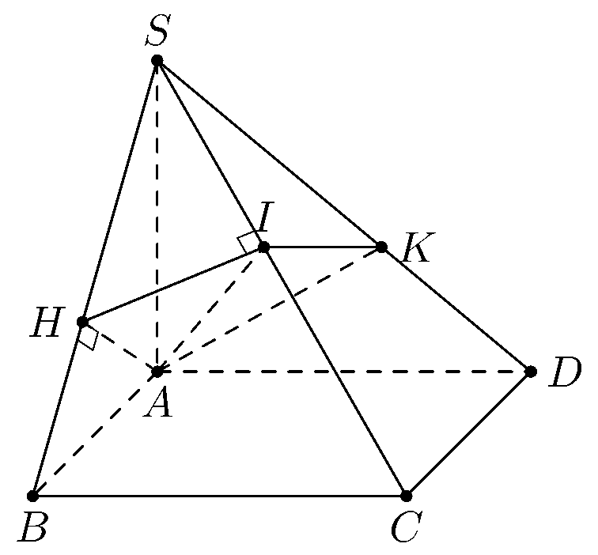

**Đáp án đúng: D**

Ta có \left.\eqarray( BCAB@ BCSA)\right\ BC (SAB)BC AH.

Ta lại có \left.\eqarray( AHBC@ AHSB)\right\ AH (SBC)AH SC. (1)

Chứng minh tương tự ta có AK SC. (2)

Từ (1) và (2) suy ra (AHK)SC.

Gọi I là giao điểm của (AHK) và (SC), ta có AI SC. Vậy I là hình chiếu vuông góc của A lên SC. Do SC(AHK) tại I nên I là hình chiếu vuông góc của S lên (AHK).

Ta có \left.\eqarray( SB (AHK)=H @ SI (AHK) I) \right\ \Rightarrow góc giữa SB và (AHK) là .

Ta có2

a). SB==a;

b). SH=SB=a3;

c). AC=a;

d). SC==2a;

e). SI=SC=a;

f). =SH=2=60^\circ.

1. [HK2,Chu Văn An, Hà Nội, 1819]][1D4K2-3]

Cho $f(x)$ là một đa thức thỏa mãn \limits_x2 x-2=3. Tính \limits_x2 (x^2-4)\left( +3\right).

**A.** 10. **B.** 6.

**C.**  12. **D.** 8.

**Lời giải.**

**Đáp án đúng: C**

Do \limits_x2 x-2=3 và \limits_x2 (x-2) = 0 nên \limits_x2 \left( f(x) - 15 \right) = 0 f(2) = 15.

Ta có

\limits_x2 (x^2-4)\left( +3\right) = \limits_x2 \left[x-2 (x+2)\left( +3\right)\right] @ = 3 4(+3)=12.

1. [HK2,Chu Văn An, Hà Nội, 1819]][1D5K2-1]

Cho hàm số $y=\backslash frac13x^3+(2m+1)x^2-mx-4$. Tìm tất cả các giá trị của m để y'0 với mọi x.

**A.** m(-\infty;-1]\left[-4;+\infty\right).

**B.** m\left[-1;4\right].

**C.**  m\in\left[-1;-4\right].

**D.** m\in\left(-1;-4\right).

**Lời giải.**

**Đáp án đúng: C**

Ta có y'=x^2+2(2m+1)x-m. Do đó y'0 với mọi x tương đương với

x^2 +2(2m+1)x-m 0,\ x\in@ \Delta' =(2m+1)^2 + m 0 @ 4m^2 + 5m + 1 0 -1 m -4.

Vậy m\in\left[-1;-4\right].

1. [HK2,Chu Văn An, Hà Nội, 1819]][1D5G2-3]

Cho hàm số $y=\backslash fracx+12x-1$, có đồ thị (H). Gọi A\left(x_1;y_1\right), B\left( x_2; y_2 \right) là hai điểm phân biệt thuộc (H) sao cho tiếp tuyến của (H) tại A,B song song với nhau. Tìm độ dài nhỏ nhất của đoạn thẳng AB.

**A.** 3. **B.** 3.

**C.**  . **D.** 6.

**Lời giải.**

**Đáp án đúng: C**

Ta có y'=(2x-1)^2. Tiếp tuyến của (H) tại A,B song song với nhau nên ta có y'(x_1)=y'(x_2) (2x_1-1)^2=(2x_2-1)^2(2x_1-1)^2=(2x_2-1)^2\left[\eqarray( x_1=x_2 \ ()~% x_1+x_2=1.)Ta có y_1 - y_2 = 2x_1-1-2x_2-1=4x_1x_2-1.suy ra AB^2 = (x_1 - x_2)^2 + (y_1-y_2)^2 = (x_1 -x_2)^2 \left( 1 + (4x_1x_2-1)^2\right).Do (x_1-x_2)^2 = (x_1+x_2)^2 - 4x_1 x_2=1-4x_1x_2 nên AB^2=(x_1-x_2)^2 \left( 1+(x_1-x_2)^4\right).Áp dụng bất đẳng thức Cô-si cho hai số 1 và (x_1-x_2)^2 ta có AB^2 (x_1-x_2)^2 2(x_1-x_2)^4=6.Đẳng thức xảy ra khi \eqarray( 1=(x_1-x_2)^4 @ x_1+x_2=1) 2 @ x_2=2) \eqarray( x_1 = 2 @ x_2=2.)Vậy giá trị nhỏ nhất của AB là .

1. [HK2,Chu Văn An, Hà Nội, 1819]][1D5G2-5]

Tiếp tuyến của đồ thị hàm số $y=f(x)$ tại điểm có hoành độ bằng 2 có phương trình là y=3x-3 thì tiếp tuyến của đồ thị hàm số y=x^2f(x) tại điểm có hoành độ bằng 2 có phương trình nào trong các phương trình sau

**A.** y=12x+2. **B.** y=24x+40.

**C.** y=12x-2. **D.**  y=24x-36.

**Lời giải.**

**Đáp án đúng: D**

Theo đề bài ta có f'(2)(x-2)+f(2) = 3x-3

1. [HK2,Chu Văn An, Hà Nội, 1819]][1D4G1-3]

Tính $I=\backslash lim \backslash left( \backslash frac1n^2+\backslash frac3n^2+\backslash frac5n^2+\backslash cdots+\backslash frac2n+1n^2\backslash right)$.

**A.** I=+\infty. **B.** I=2. **C.**  I=1. **D.** I=0.

**Lời giải.**

**Đáp án đúng: C**

Dãy số 1,3,5,\dots,2n+1 có 2+1=n+1 số hạng.

Ta có

n^2+n^2+n^2+\cdots+n^2 = n^2(1+3+5++2n+1)@ = n^22@ = n^2=\left(n\right)^2.

Do n=1 nên \left( n \right)^2 = 1.

Vậy I=1.

1. [HK2,Chu Văn An, Hà Nội, 1819]][1D5K2-1]

Cho hàm số $f(x)=\backslash sqrtx^2+2x$. Bất phương trình f'(x)f(x) có bao nhiêu nghiệm nguyên?

**A.**  0. **B.** 1. **C.** 3. **D.** 2.

**Lời giải.**

**Đáp án đúng: A**

Tập xác định của hàm số f(x) là =(-\infty;-2][0;+\infty).

Ta có f'(x)=, x(-\infty;-2)(0;+\infty). Do đó

f'(x) f(x) @ x+1 x^2 +2x x^2 + x - 1 0 2x2.

Kết hợp với điều kiện xác định của f'(x) thì bất phương trình có nghiệm là 0< x2.

Bất phương trình không có nghiệm nguyên.

**BẢNG ĐÁP ÁN.**

|  |  |  |  |  |  |  |  |  |  |
| --- | --- | --- | --- | --- | --- | --- | --- | --- | --- |
| **1.A** | **2.D** | **3.D** | **4.A** | **5.D** | **6.A** | **7.A** | **8.A** | **9.D** | **10.B** |
| **11.B** | **12.B** | **13.A** | **14.C** | **15.A** | **16.B** | **17.C** | **18.B** | **19.C** | **20.A** |
| **21.D** | **22.B** | **23.A** | **24.C** | **25.B** | **26.C** | **27.C** | **28.NO** | **29.D** | **30.C** |
| **31.B** | **32.B** | **33.B** | **34.B** | **35.D** | **36.C** | **37.A** | **38.A** | **39.D** | **40.C** |
| **41.A** | **42.A** | **43.A** | **44.D** | **45.C** | **46.C** | **47.C** | **48.D** | **49.C** | **50.A** |
|  |  |  |  |  |  |  |  |  |  |